Муниципальное дошкольное образовательное учреждение
« Детский сад № 5 «Ромашка» городского округа ЗАТО Светлый Саратовской области»
412 163 Саратовская область
п.Светлый ул. Коваленко д.19
тел. 8 (84558) 3 32 69

« Юные покорители космоса»
( тематический музыкально - спортивный досуг для детей
старшего дошкольного возраста)

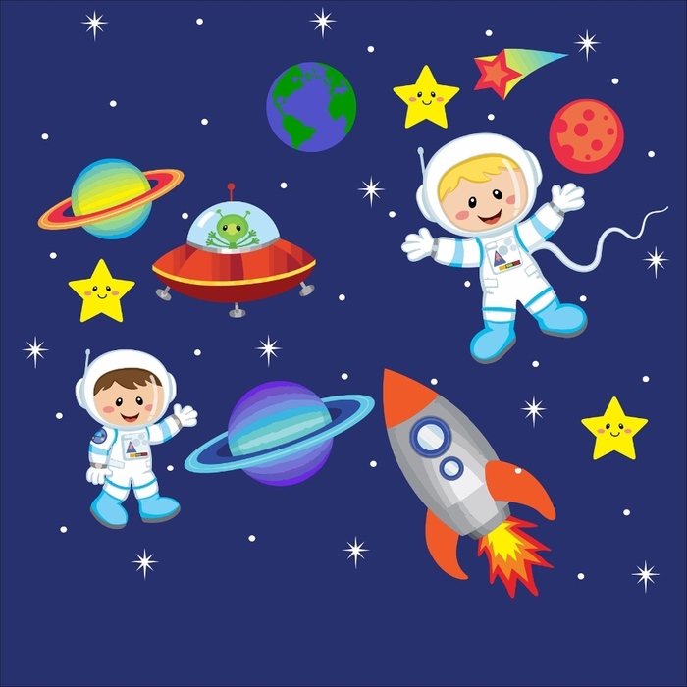

На областной конкурс на лучшую методическую разработку
« Гагарин на земле Саратовской».

Подготовили:
Харькина Любовь Николаевна - инструктор по физической культуре высшей категории;

Леденёва Альфинура Темиргалиевна - музыкальный руководитель высшей категории;

Острова Ирина Михайловна - музыкальный руководитель высшей категории.
Цель: расширять и углублять знания дошкольников о космосе, прививать интерес к людям, покорившим его просторы.
Задачи: закрепить навыки здорового образа жизни, развивать двигательную активность, быстроту реакции, чувства ритма и исполнительское мастерство в танцах, прививать чувства сопереживания, доброты.
Оборудование: картины с изображением звездного неба, космического пространства, ручные ракеты для танца; кольца, мячи ,
палки гимнастические на стойках, кубы, обручи большие, мячи – прыгунки; макет летающей тарелки, костюмы инопланетян, костюмы звездочек, звезды для танца, глобус, мультимедийный проектор.
Музыкальное оформление:
1. Музыкальные фрагменты из альбома группы « Спей-с».
2. «Марш юных космонавтов» муз. Т.Шутенко
3. Музыка из мультфильмов «Тайна третьей планеты», « Маленький Принц».
4. «Орлята учатся летать» А. Пахмутовой.
5. Песня «Дорога на Луну».
Ход мероприятия:
Дети нарядные под марш входят в зал и выполняют перестроения под фонограмму песни «Апрельский полет» Ю.Герасимова. (встают углом)
Ведущая: Дорогие ребята! Приветствуем всех на празднике Космоса. Все вы, ребята, знаете, что космос — это далекая мечта всех мальчишек. Раньше это мечта была недосягаема, а сегодня космонавт — известная профессия. 12 апреля весь мир отмечает День авиации и космонавтики. Это особенный день – в этот день в 1961 году гражданин СССР майор Юрий Алексеевич Гагарин на космическом корабле «Восток» впервые в мире совершил полёт в космос, открыв этим эпоху пилотируемых космических полетов, впервые в мире полетел наш советский космонавт.
Дорога первого в мире космонавта прошла и через наш город Саратов: здесь с 1951 по 1955 год он учился в индустриальном техникуме на мастера по литейному делу; в 1954-1955 годах овладевал лётным мастерством в аэроклубе в районе города Энгельса; за год до полёта в космос совершенствовал парашютные прыжки в составе первого отряда космонавтов; а 12 апреля 1961 года, возвращаясь из космоса, приземлился на левом берегу Волги недалеко от деревни Смеловка Энгельсского района. Саратовцы гордятся причастностью первого космонавта мира к их земле и бережно хранят о нем память. И теперь каждый год 12 апреля наша страна отмечает этот день как День авиации и Космонавтики.

1реб. С названием Восток он первым на планете
Подняться в космос смог на быстрой, на ракете.
Поет об этом песню весенняя капель.
Навеки будут вместе Гагарин и апрель.
2реб. Время быстро пролетело, и наука шла вперед
И поднялся вскоре в небо самый первый самолет .
3реб. Покорить простор вселенной очень человек хотел
И тогда в далекий космос первый спутник полетел.
4.реб .А потом поднялся в космос и прославился навек
Вслед за спутником в ракете самый первый человек.
5 реб. Всем в мире хорошо знаком отважный русский парень
Он первым в космос полетел, его зовут Гагарин!
Песня – «Марш юных космонавтов» сл. В.Антоновой, муз. Т.Шутенко
( после исполнения под музыку дети садятся )
Ведущий: Великое множество планет вращается вокруг звезд во Вселенной, но мы знаем о них не очень много. Они так далеки, что с Земли не видны. Вы смотрели когда-нибудь на звездное небо? Сколько на небе звезд. Их невозможно сосчитать. Астрономы изучают звезды с помощью телескопа и открывают неизвестные галактики.
Презентация о космосе.
Голос диктора( фонограмма): Внимание, внимание! Срочное сообщение! Над территорией детского сада № 5 появился неопознанный летающий объект…Минуточку, минуточку…Объект опознан! Это космический корабль с неизвестной планеты! Внимание! Корабль приземляется!
(Включается зеркальный шар, под фонограмму включается подсветка, появляются Инопланетянин- взрослый и инопланетяне-дети ).
«Танец инопланетян».
Инопланетянин (взрослый ): Остановка на планете Земля! Земля! Прием, прием, вижу небольшие неопознанные объекты. Они шевелятся, приступаю к исследованию.
- У объектов есть устройства обработки. (показывает на голову, по бокам 2 антенны – уши) - Исследую память. Объекты выходят на контакт, включаю переводчики. Из космоса мы прилетели, подружиться с вами, ребята захотели.
Праздник здорово справляете, гостей инопланетных не поджидаете? (ответы детей).
Ведущий: Сегодня множество сюрпризов, нам космос преподнес
Ну что ж инопланетяне, проходите - будете гостями.
Инопланетянин: Прилетели не одни ,мы загадки привезли.
Ведущий: Как космос велик и прекрасен, как много загадок таит…
Но, только умеющий думать, любые загадки решит!
КОСМИЧЕСКИЕ ЗАГАДКИ ( загадывают инопланетяне- дети поочередно).
• Что за чудная машина смело по Луне идет?
Вы ее узнали, дети, ну, конечно….. (луноход).
• Он вокруг Земли плывет и сигналы подает.
Это вечный путник, под названьем….. (спутник).
• Когда ты в космосе, мой друг, творятся чудеса вокруг,
Паришь ты - вот так новость, ведь это…. (невесомость).
• Он черен как ночь, и звезд в нем не счесть.
Планет и созвездий в нем множество есть.
Что же это за место, возникает вопрос.
И каждый ответит - ведь это же …..(космос).
• Он космос покоряет, ракетой управляет,
Отважный, смелый астронавт, зовется просто….(космонавт).
• Распустила алый хвост, улетая в стаю звезд.
Наш народ построил эту межпланетную…..(ракету).
Инопланетянин: Молодцы ребята, уважили гостей, все загадки отгадали.
А теперь космонавты, вы со мною поиграйте.
Игра «Космонавты»
( Космонавты, взявшись за руки, ходят по кругу, приговаривая:)
В космос летают чудо - корабли, до планет далеких и вокруг земли.
Без друзей надежных в космосе нельзя. Мы одна большая, дружная семья. 1,2,3 - трех друзей себе найди. ( разные варианты: двух друзей себе найди и т.д.)

Инопланетянин. А теперь космонавт со мной летай, веселее поиграй!
Игра «Полет»
(2 команды игроков по 6 человек. На линии старта ставится 1-я гимнастическая палка на стойке , через 2 метра – другая гимнастическая палка на стойке . Игроки обегают 1палку, затем 2-ю палку и возвращаются в команду, передав эстафету следующему игроку.)
Инопланетянин: Дорогие ребята, я получил экстренный сигнал. Мне надо срочно вернуться на свою планету. Я очень рад был познакомиться с юными, но такими умными и находчивыми землянами. Удачи, вам! Вспоминайте меня и нашу встречу.
Ведущий : В космос могут летать только умные машины с сильными, смелыми людьми А вы хотели бы побывать в космосе? А для этого надо на Земле хорошо потренироваться.
Упражнение- танец под песню «Орлята учатся летать» А.Пахмутовой.
Ведущая: А сейчас мы с вами, дети, улетаем на ракете.
Лучший в мире звездолёт, отправляется в полёт!
(Звук ракеты, дети бегут на места).
Песня «Дорога на Луну»
Ведущий: Ой, посмотрите, что это так красиво блестит и мерцает?
(ответы детей: звезды)
Танец «Звездочек»
(девочки со звездами в руках исполняют хореографическую композицию).
Ведущий: Полет продолжается! Наша ракета уносится все дальше в космос. Мы приближаемся к самому близкому к Земле космическому телу - её спутнику, Луне. Она в 4 раза меньше нашей планеты, на ней нет жизни, и вся поверхность покрыта кратерами от ударов метеоритов. Ой! Мы прилуняемся!...Вот мы и высадились на Луне, на чём можно передвигаться по её поверхности? (ответ детей:луноходе) А я предлагаю вам средство передвижение прыгоход! (большие мячи- прыгунки).
Самые смелые и ловкие отправятся обследовать Луну, чтобы добыть лунный грунт!
Эстафета «Прыгоходы»
(Дети садятся на мячи-прыгуны, допрыгивают до кратера, берут «грунт», возвращаются назад, кладут грунт в корзинку и передают мяч-прыгун следующему ребёнку.)
Ведущий:Нам пора отправляться дальше. Мы полетим на Марс. Поверхность этой планеты покрыта камнями и красным песком, поэтому её называют красной планетой.
Игра «Разноцветные планеты»
(Дети стоят за линиями старта по 6 человек. У каждого по резиновому мячику. На линии стоят 3 кубика, а на финише – большой мяч. Дети обегают кубики, кладут свой мячик около большого мяча и возвращаются на место, передав эстафету следующему.)
Ведущий: Нам надо возвращаться. Прошу занять места в космическом корабле. Полетели! Наш корабль приближается к Земле. Приземление через 1 минуту…..
( музыка). Вот мы и благополучно приземлились! Закончилось наше увлекательное космическое путешествие.Наша Земля – наш общий дом, в котором человек – хозяин. Хозяин добрый, заботливый.
1реб. Сбережем планету эту, под названием Земля
Ведь планета эта – дом наш, обижать её нельзя.
2 реб. Ведь она как мы живая. Летит, кружится, сияет.
Умывается морями и на солнце загорает.
Ведущий: Давайте будем беречь планету ,во всей Вселенной красивей нету!
Если очень захотеть, можно к звездам полететь.
Если добрая мечта и крылата и светла ,значит завтра сбудется она.
Давайте любить нашу планету, беречь красоту Земли.
Общий танец «Большой хоровод» Е.Семеновой.( дети выходят из зала)
Перечень литературы:
- Малышам о звездах и планетах. Е. Левитан
- Рассказы о Гагарине. Ю.Нагибин
- Я познаю мир : космос.
- Сказки про космонавтов. В.Роньшин
- Космос: полная энциклопедия.

